投 标 文 件
（正本）

二00二年四月

(一) 投标函

(招标方名称)：

(投标方全称) (全权代表名)
(职务、职称)为全权代表， 参加贵方组织的 (招标编号、招标项目名称) 招标的有关活动。为此：

1、 提供投标须知规定的全部投标文件：

- 投标书正本1份，副本4份；

- 资格证明文件各2份；

2、投标设备的总投标价为(大写)： 元人民币(小写) 元人民币。
3、保证遵守招标文件中的有关规定和收费标准。

4、保证忠实地执行买卖双方所签的经济合同， 并承担合同规定的责任义务。

5、愿意向贵方提供任何与该项投标有关的数据、情况和技术资料。

6、本投标自开标之日起90 天内有效。

7、与本投标有关的一切往来通讯请寄：

地址：
邮编： 电话： 传真：

投标方全称(盖章)：
法定代表人（签字盖章）： 全权代表(签字)：

日期：

(二) 开标一览表

招标编号:

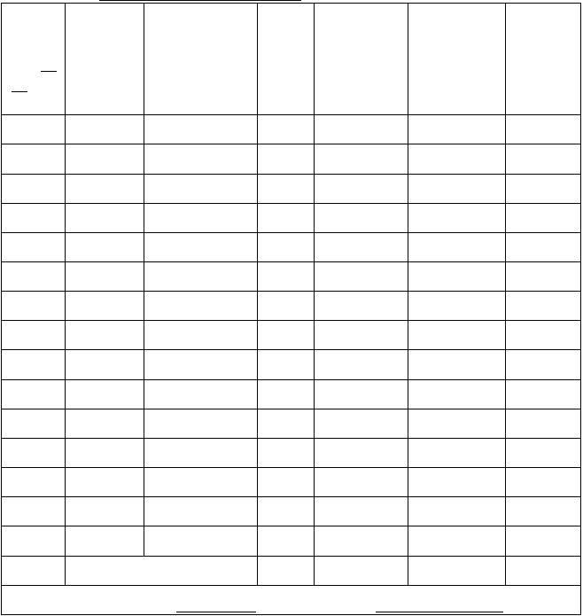招标项目名称:
设备名称 规格(或型号)
数量
设备投标价
交货时间
备注
(人民
币：万元) 序号
- 室外机
- 室内机
- 室内机
4
室内机
5
6
7
8
9
室内机
室内机室内机室内机
室内机
10
室内机
11
12
13
14
15
室内机
室内机室内机风歧管
风管机
16
安装费、材料费
设备投标价合计:(大写)
元人民币 (小写)
元人民币

投标方全称(盖章):
全权代表(签字): 日期:

(三) 投标保证金

(招标方名称)：

在本次招标活动中，我公司愿提供 （现金、支票、汇票）并做出以下承诺： 1、 保证金额(大写) 。
2、在投标有效期内，我公司做出下列事实中的任何一点时，投标保证金将被贵方没收。

- 投标方在开标后撤销投标；

- 投标方在收到中标通知后，未能按中标通知书规定的时间、地点与买方签订中标经济合同；
- 投标方在收到中标通知后，未能按合同特殊条款规定的时间内出具履约保证金保函；

- 投标方在签定经济合同后14天内拒绝支付中标服务费。

投标方全称（盖章）：

法定代表人（签字盖章）：

全权代表(签字): 日期:

(四) 投标设备数量、价格表

招标编号：
招标项目名称： （价格单
投标价组成
数
序
号
1
2
3
4
室外机
室内机室内机
室内机
5
室内机
6
室内机
7
8
9
10
室内机
室内机
室内机室内机
11
1 | 2 | 3 | 4 | 5 | 6 | 7 | 8 | 9 | 10 | 11

投标产品  名称 | 简要规格 | 量  单 | 数  量 | 制造厂名  及原产地 | 投标价 | 产品总价 | 产品单价 | 特殊工具 | 备品备件 | 安装调试
 |  | 位 |  |  |  |  |  | 费 | 费 | 费


12
13
14
15
16
全部投标产品总金额：(大写)
万元人民币 (小写)
万元人民

投标方全称（盖章）：

全权代表（签字）：

日 期：

(五) 技术规范偏离表

招标编号：

招标项目名称：
招标文件技术
投标文件对应技术
序号 备注
规范及要求 规范及要求

投标方全称：（盖章） 全权代表：（签字） 日期：
包（项）：

设备名称：

技 术 建 议 书

安装有限公司

二零零二年四月二十四日

（四）技术规范说明

根据标书要求我们推荐由苏州三星电有限公司生产的变冷媒量一拖多空调系统DVM，该

系统运行安全，控制系统可靠，能效比高，全部零部件均为进口产品，操作简单，运行费用极低。
经过对标书及提供的设计图纸认真阅读和分析后，我公司按照贵公司提供的图纸上空
调的配置作了方案（具体如附表）。优点：
1、设计制冷量完全符合标书要求.
2、使用基本单元10HP室外机风险更为分散.

按标书要求回答如下： 1、 使用条件
1.1使用环境温度：-150C ～540C
  - 室外机安装环境：露天，-150C～540C
  - 在250C时平均相对湿度小于85%
  - 海拔1000米以下

2、技术参数及功能
2.1 一拖多空调机，采用冷暖热泵式空调。2.2冷媒为R22。
  - 冷媒管长度极限尺寸为100米，室内、外机差极限尺寸为50米。
  - 室内机采用多向及单向天花板嵌入式，制冷量参照负荷计算表。
  - 室内机高速运转时不大于40dB(A)，室外机噪音小于59dB(A)。
  - 提供的各室内机的冷凝水集中排放。
  - 空调室外机具有良好的防尘、防雨、防腐和安全防护性能。
  - 室外机采用数码涡旋压缩机。
  - 压缩机有良好的润滑保障。
  - 系统具有泄漏保护功能。
  - 压缩机出现故障时室内外机均能显示故障代码；并报警。
  - 使用380/220V，50HZ，交流电，三相四线制。
  - 空调主要零部件选用知名厂家的产品。(详见附表)
  - 使用寿命不小于20年。
  - 具有智能化控制系统和远程控制接口，系统能显示（中、英文）。并具备室温显示、其他必要的数据信号显示。需另外选配。
    - 控制器采用一室室内机一个线控遥控器。可实现对整个大楼空调系统的制冷量、安全性的集中控制、监视和数据管理的功能。
    - 可实现日程设定，对每个星期的日程可提前设定，整个系统便可自动运行。
    - 可实现与其它大楼自控信号的联动，包括火警、门禁等。

    - 系统可以显示系统中任何一台室内机的故障代码，机组具备远端诊断及控制功能。
    - 系统可储存运行记录，方便系统检测及检修。
    - 具备远程控制接口。

2. DVM产品性能特点

数码中央空调系统

- DVM系统是三星第二代高新制冷制热空调系统，采用了数码控制变容量压缩机，由一台室外机配置多台室内机组成

- 被誉为继高效率空调机之后的新一代模块化多联机系统，划时代的改变了高层建筑的空调问题

- DVM可为办公室、公寓、商场、酒店、医院和学校等场所提供广泛而不同的应用，加之安装维护的简便性使其更能满足空调市场的需求

机型种类

室外机
有2种型式，3种容量，共4种机型可供选择。

10HP 8HP

上出风 上出风

室内机
有8种型式，9种容量，共25种机型可供选择
6HP

上出风 前出风

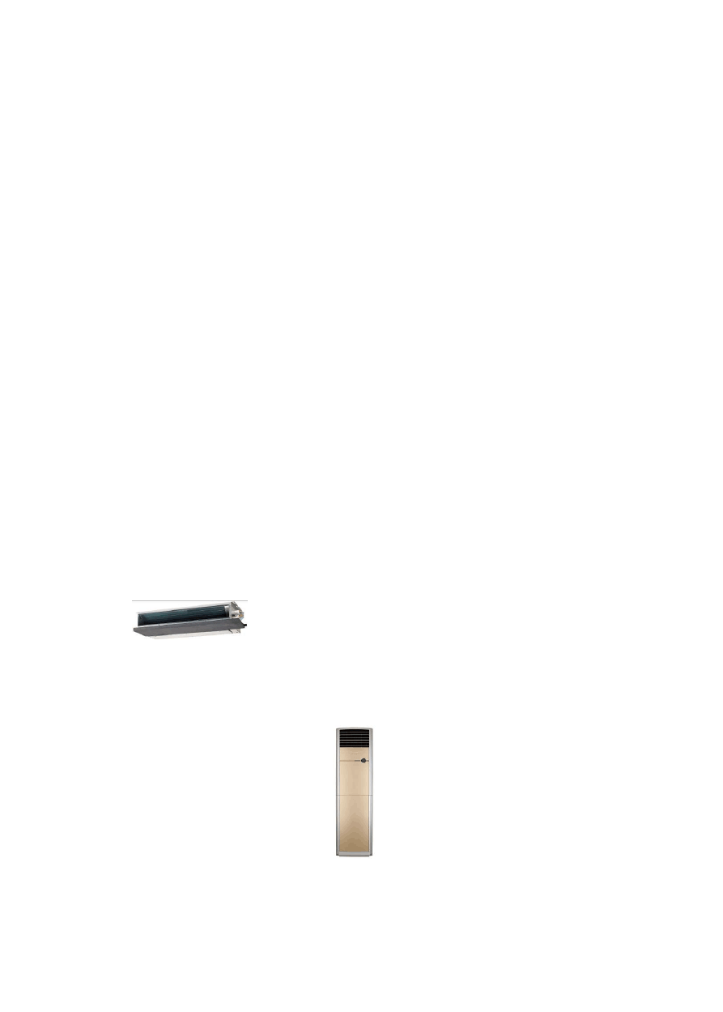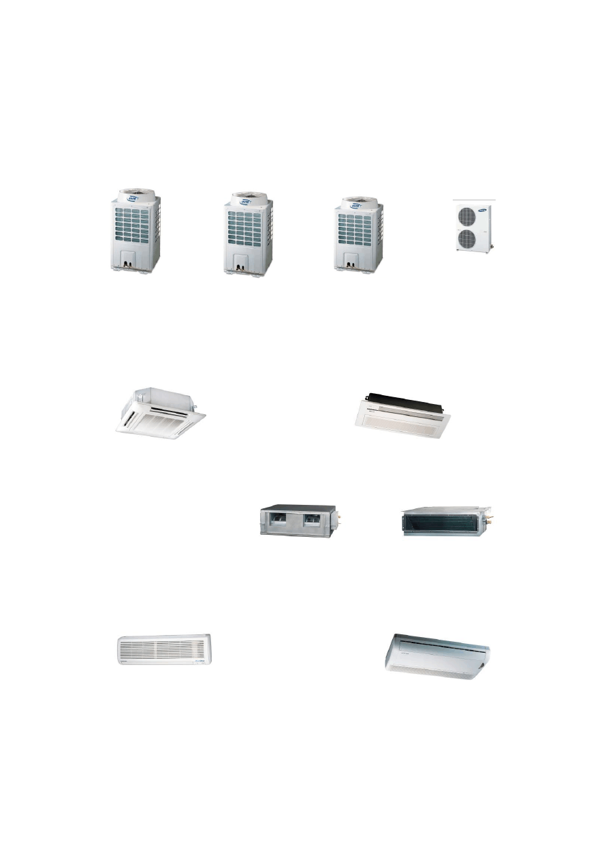
天花板嵌入式(多向气流) 天花板嵌入式(单向气流)
5.2kw 7.0kw 10.5kw 2.0kw 2.6kw 3.5kw

风管式(低静压) 风管式(高静压) 风管式(内藏式) 5.2kw 7.0kw 10.5kw 12.8kw 2.0kw 2.6kw 3.5kw
5.2kw 7.0kw

壁挂式 | 柜式 | 天花板悬吊式
2.0kw 2.6kw 3.5kw | 6.0kw 7.0kw 8.2kw | 5.2kw 7.0kw
5.2kw 7.0kw

系统构成方式

一台室外机（10HP）最多可连接16台室内机，系统配置自由

可根据房间形式和用途的不同，自由选择各款室内机，形成不同的系统组合

可根据系统情况配置不同的容量组合，最大配置容量可达室外机总容量的130％。
75％连接 100％连接 120％连接

3.5kw

7.0kw 3.5kw 3.5kw
7.0kw 7.0kw 7.0kw

2.0kw
7.0kw 10.5kw

7.0kw 7.0kw

室外机模块化组合，对应各种建筑规模
10.5kw

室 外 机容量：
6HP，8HP，10HP

系统组合容量： 6HP，8HP，10HP，12HP，14HP，16HP，18HP，20HP，

22HP……

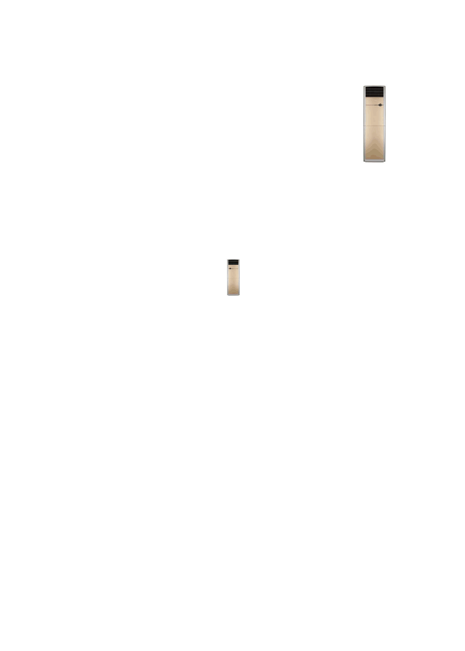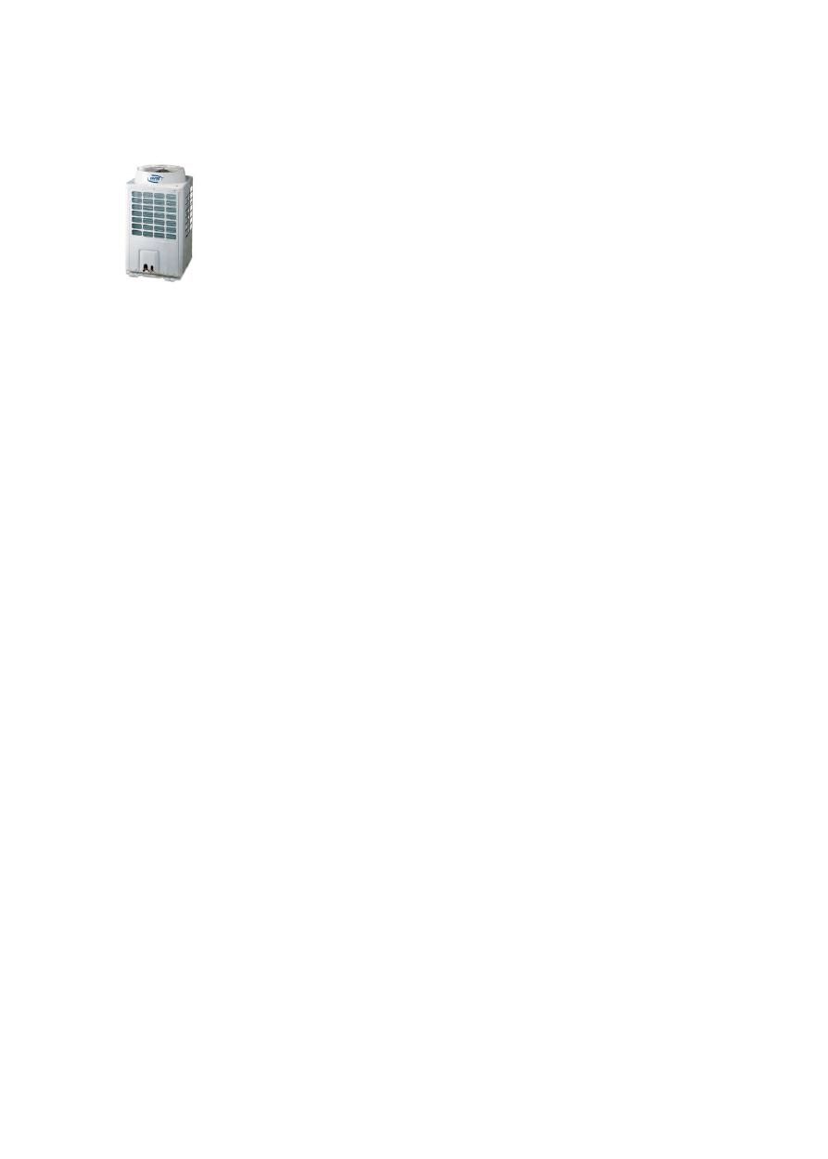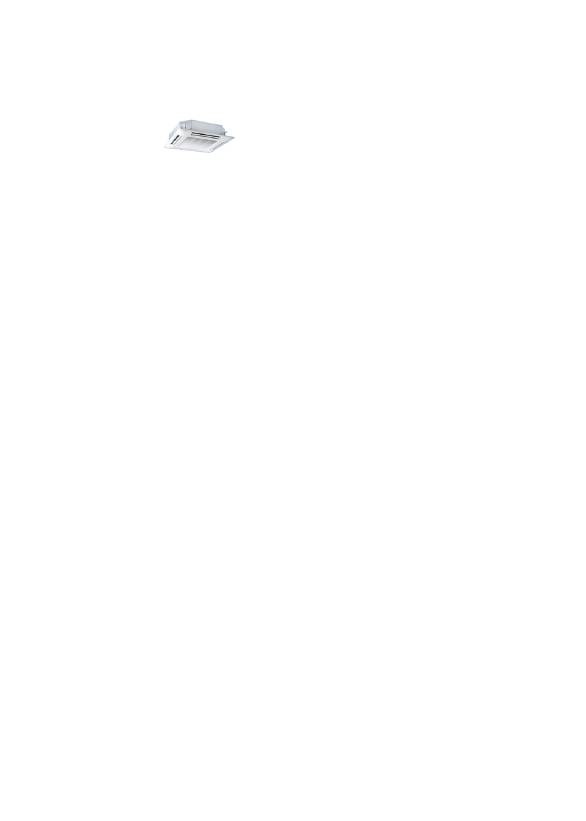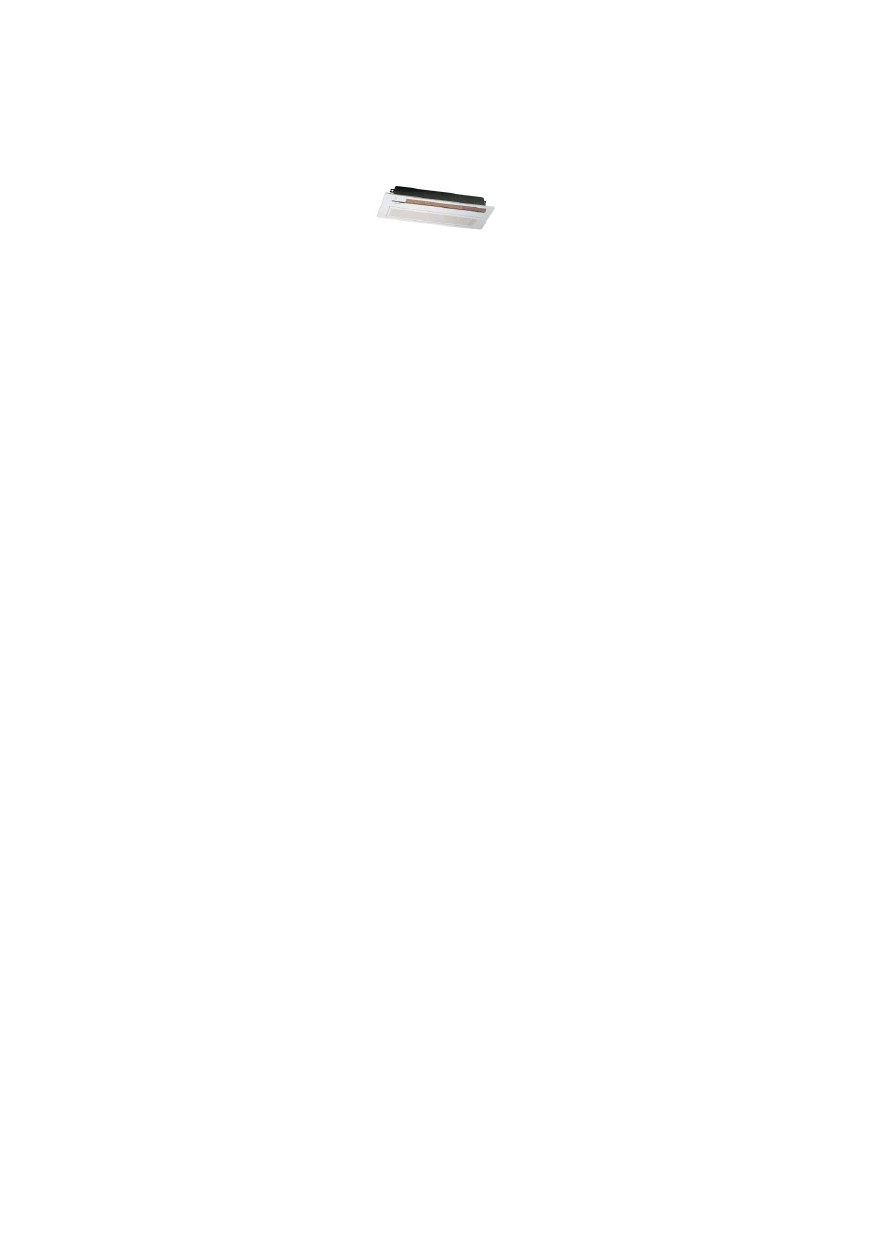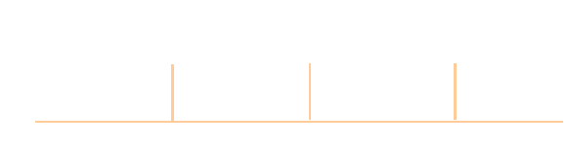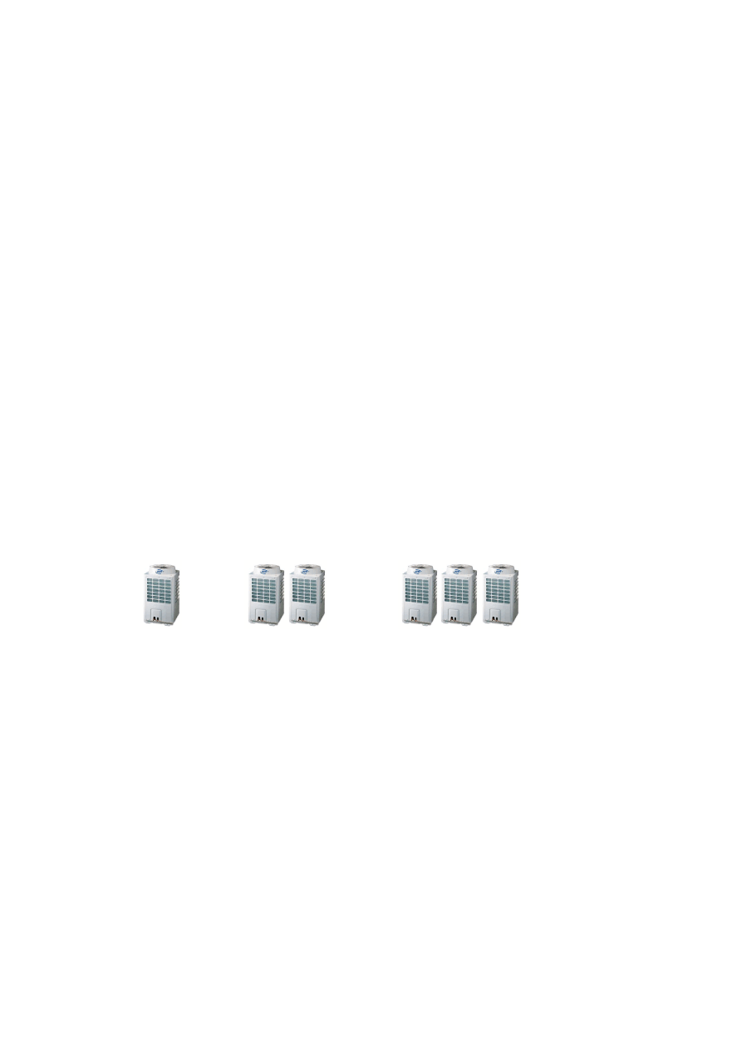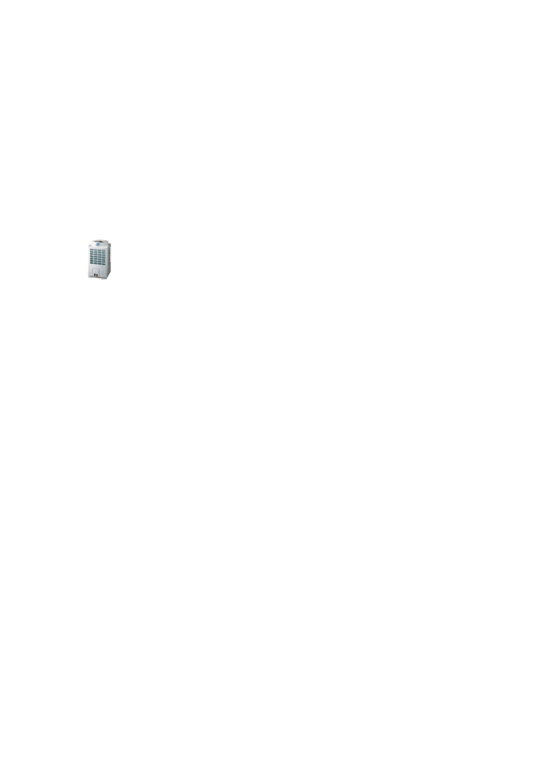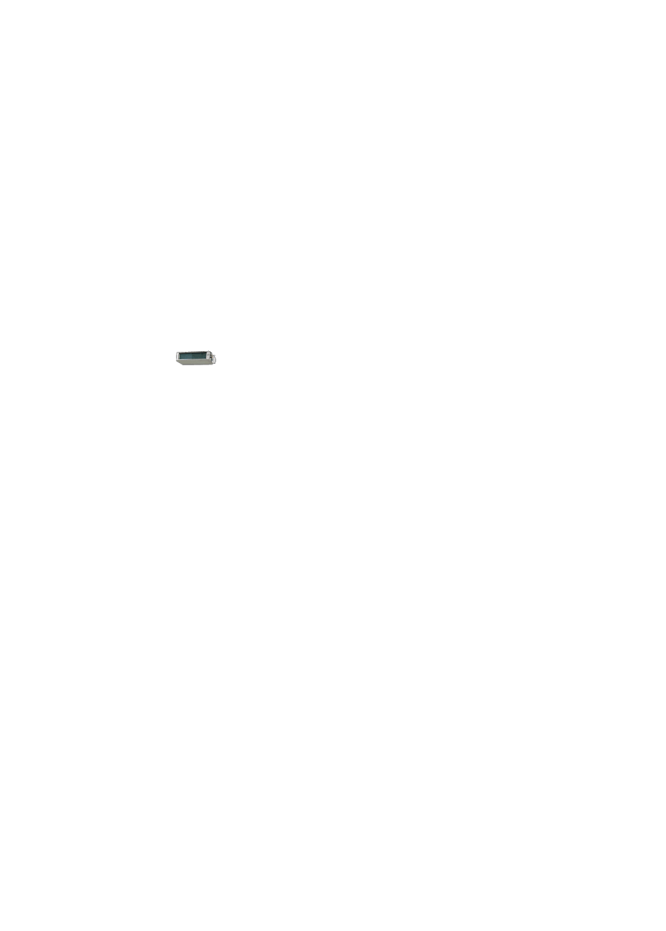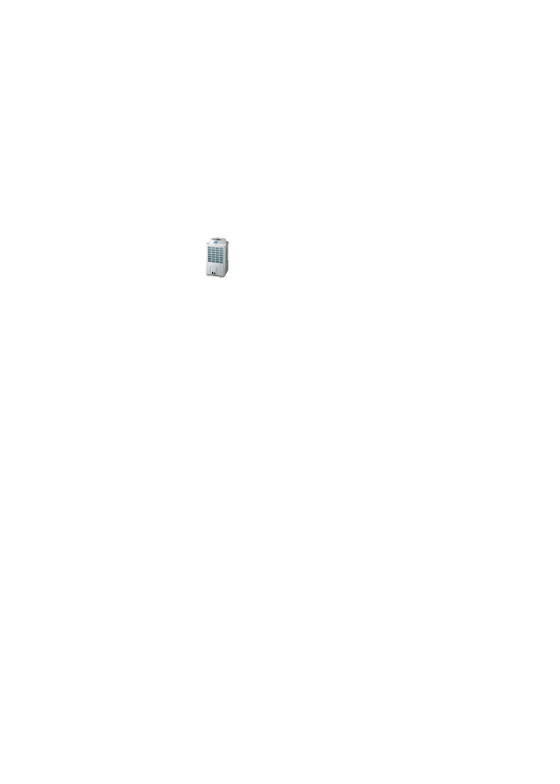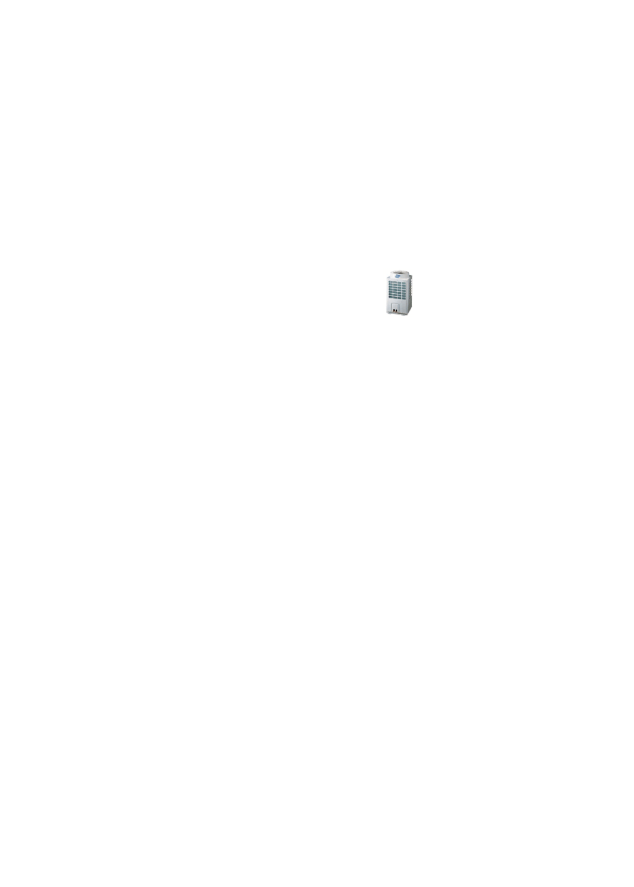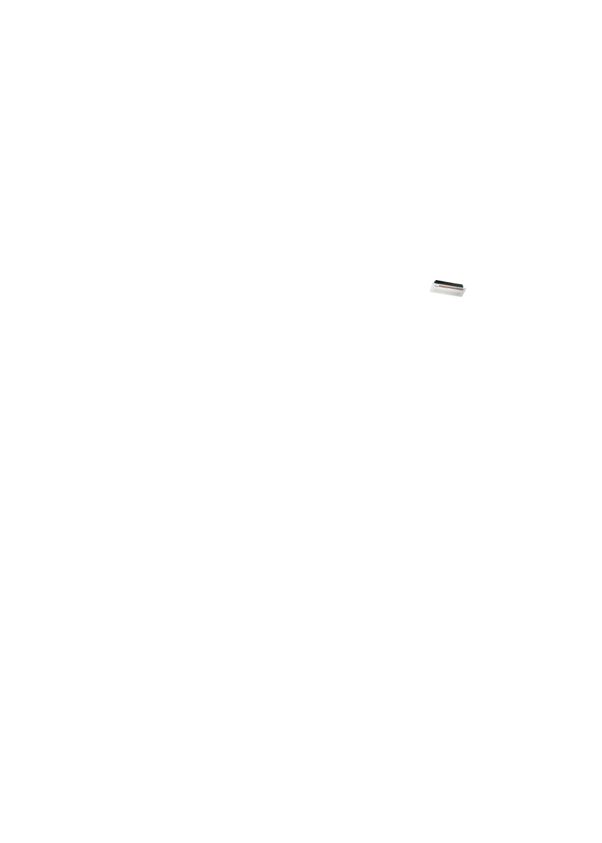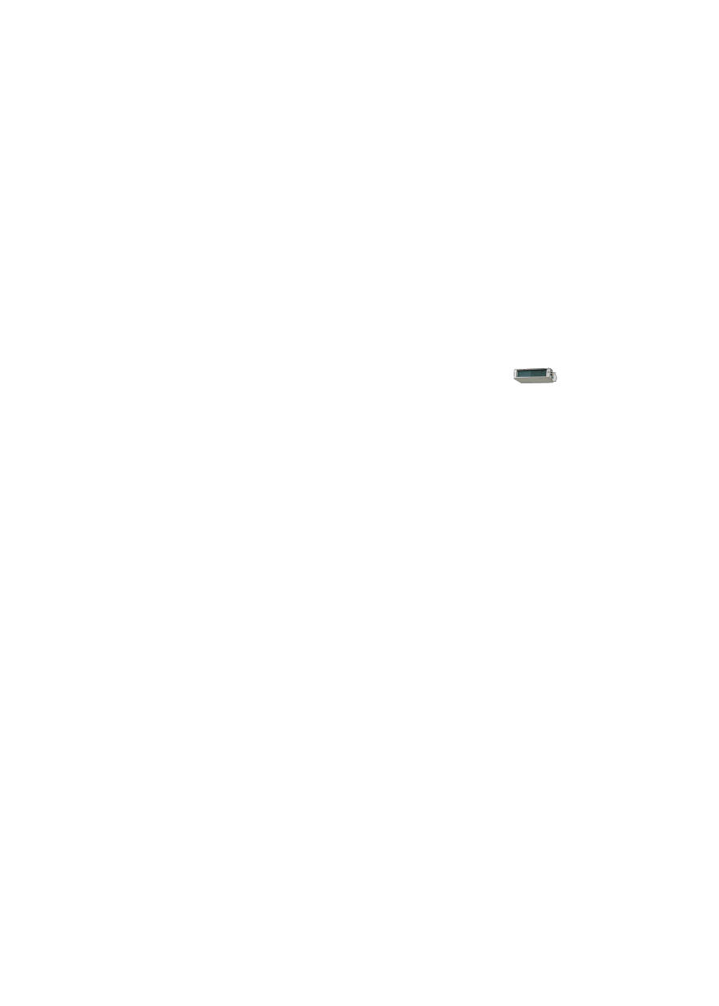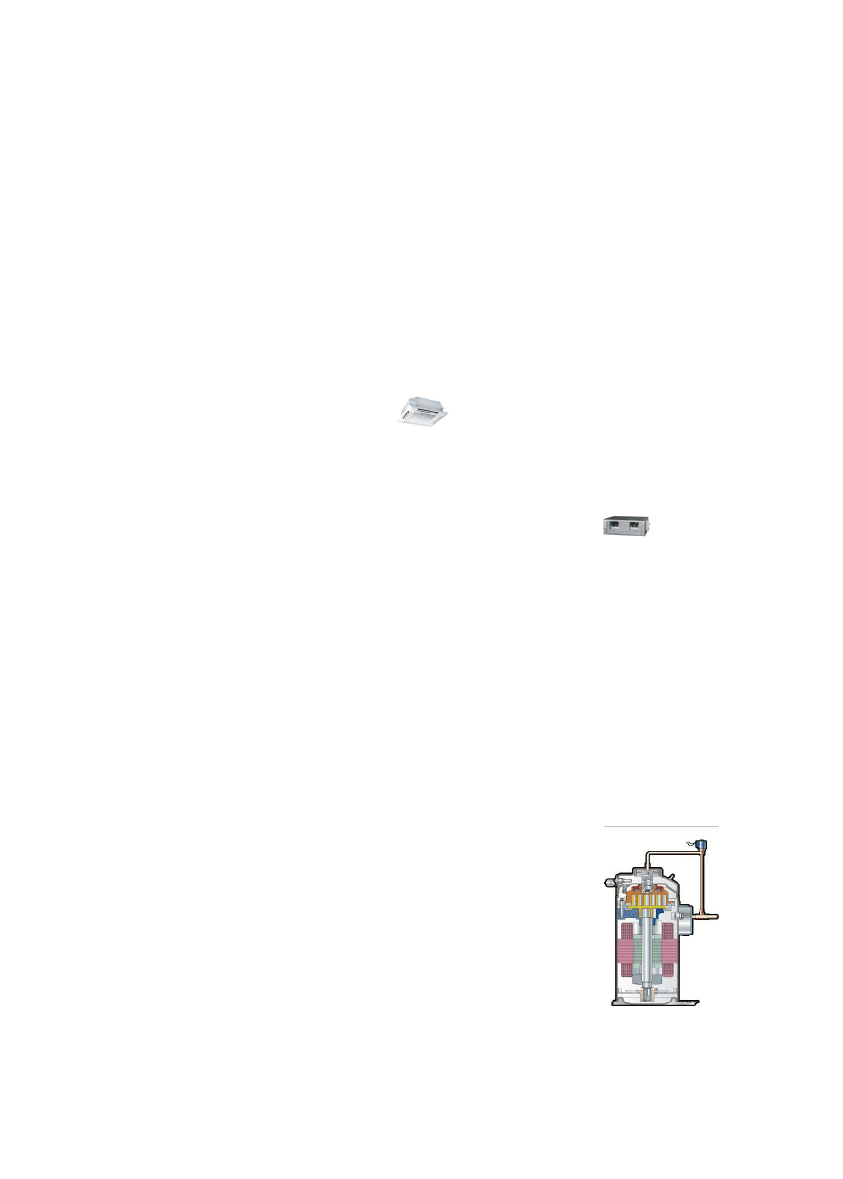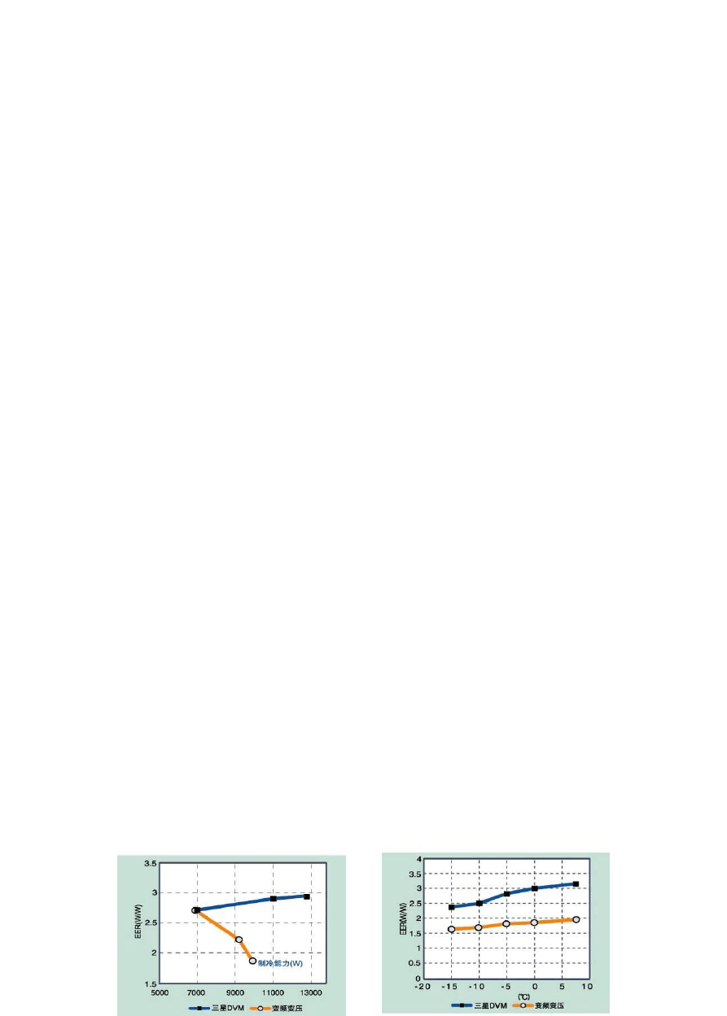组合容量阵容以2HP容量为单位递增，对应各种建筑规模; 更精确的配置空调设备，避免容量不足或过大的情况发生
- 主要性能特点

技术先进 健康节能

数码涡旋变容量压缩机
采用世界首创的PWM（脉冲宽频调节）数码涡旋压缩机， 可按负载的大小自动控制制冷制热容量，能有效的降低能耗和运行成本.（具体技术参数参见附表）

PWM阀

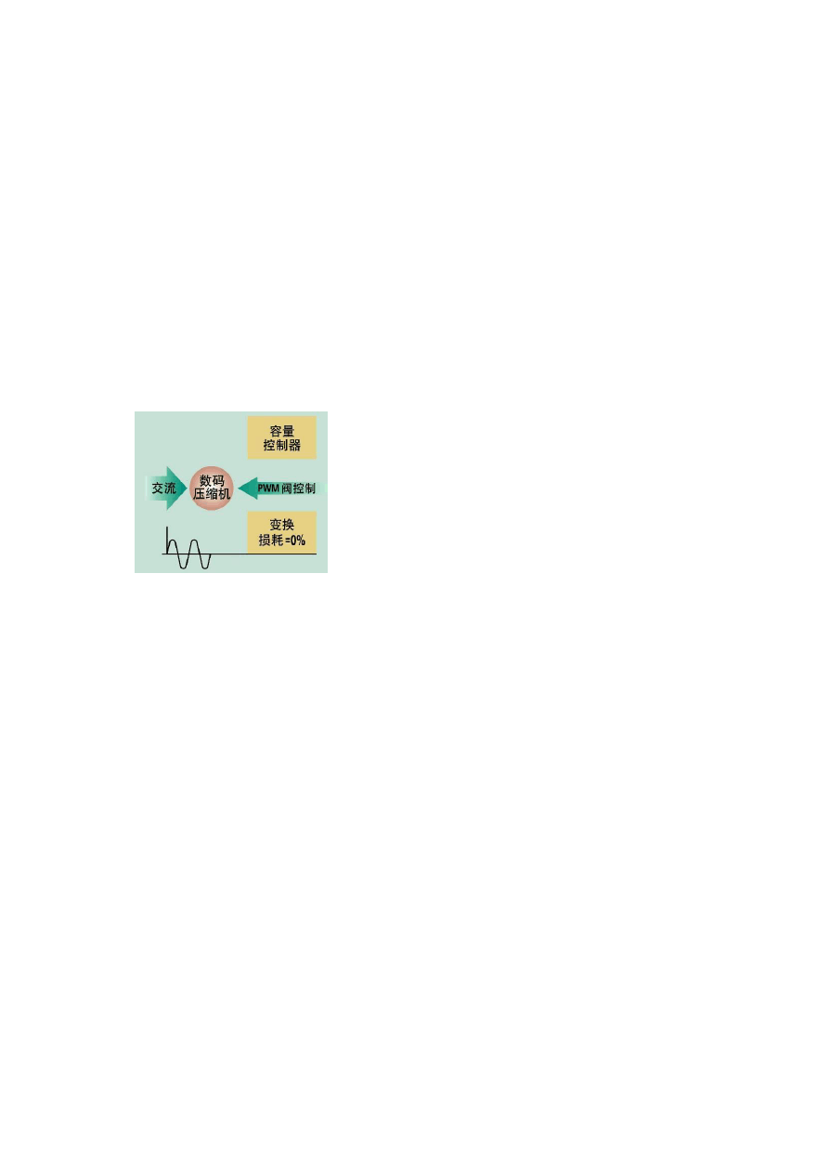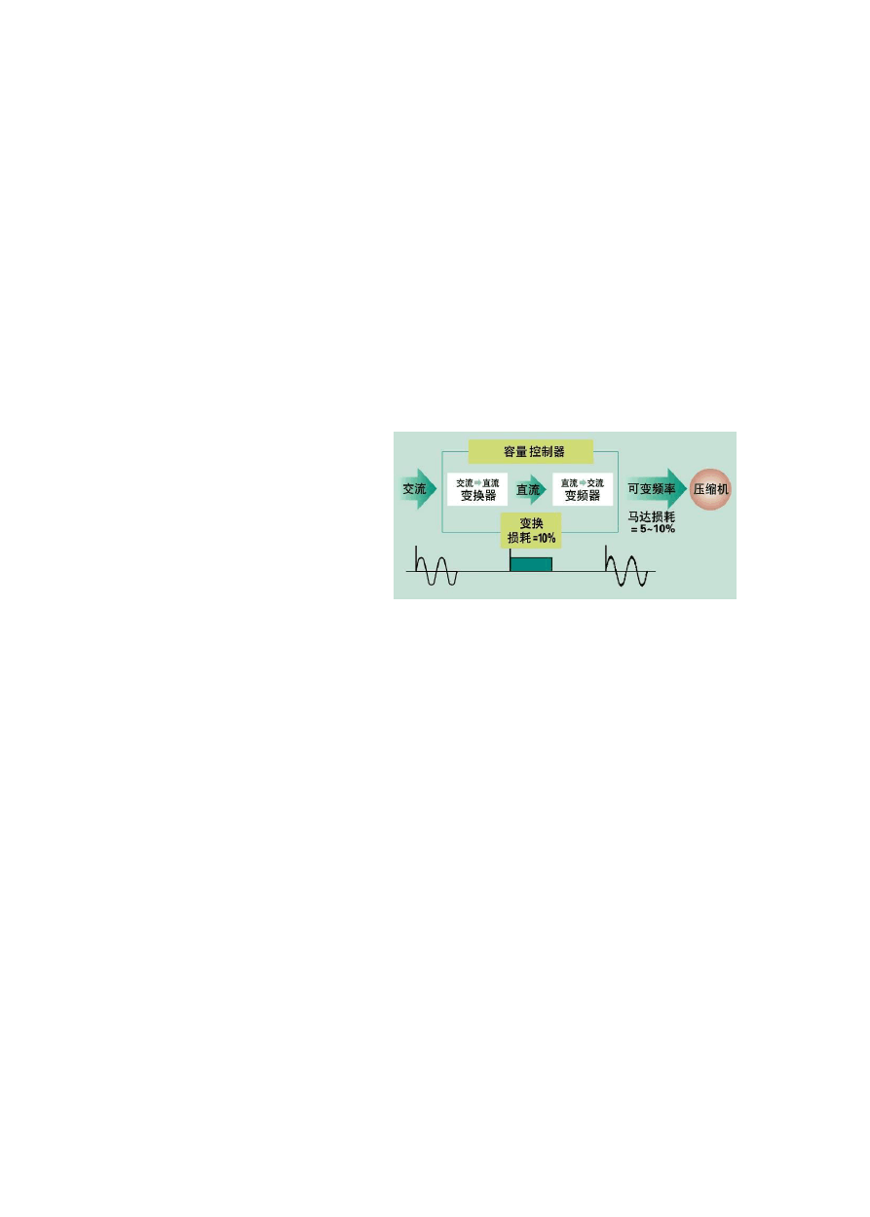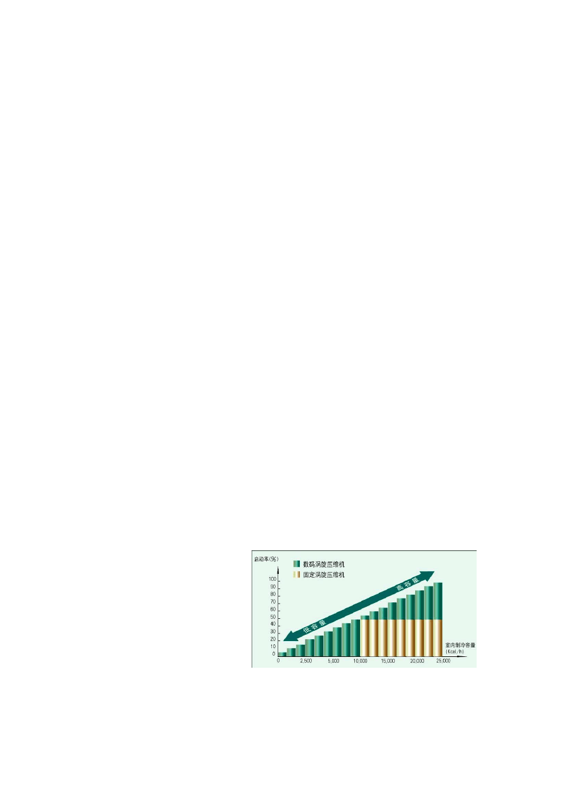
制冷时EER 制热时EER

数码涡旋技术
数码涡旋技术的精华在于本身容量调节的简单性，数码涡旋压缩机具有“轴向柔性”的特点，“轴向柔性”允许涡旋盘在轴向可以移动非常小的距离。而这一过程是通过一块精密的控制板控制PWM阀的动作来实现的。

显著优点
- 更加节能
涡旋压缩机在负载状态下压缩机消耗满负荷功率，但在卸载状态下压缩机是无负载空转，大约为满负载功率的10%左右，其变换损耗只有10%。而变频压缩机在交流直流变换器中将会有10%的损耗，其马达损耗约5～10%，总的变换损耗将达到15～20%。
DVM的能源消耗效率比变频变压型(VAV )空调最大可改善40％

无电磁干扰
数码涡旋系统产生非常小的电磁干扰，因为涡旋盘的负载和卸载只是一个简单的机械运动，这一独特的性能不仅不需要昂贵的电磁干扰消除设备，而且它使得数码涡旋系统更加可靠和简单。

温度响应迅速
数码涡旋系统可以通过改变负载和卸载的周期时间来实现容量瞬时的从100%到10%或 者相反，所以它能对系统需求的变化迅速的做出反应，而不需要经过变频系统所需的中间速度过渡。

精确冷媒流量控制
数码涡旋压缩机可以从容量的10%到100%进行无级输出，这是工业领域内最宽广的范围。与变频技术相比这是一大改进，因为后者的容量输出是分级的。其提供的无级容量输出保证了房间温度的控制精度可以大大提高。同时大范围的容量调节可以提高压缩机的季节能效比。压缩机开开停停的运行方式将比正常连续运行消耗更多
的能量，而数码涡旋压缩机的大调节范围减少了开停的次数。

无任何旁通装置

以上内容仅为本文档的试下载部分，为可阅读页数的一半内容。如要下载或阅读全文，请访问：https://d.book118.com/768143132142006023

